**PENGEMBANGAN SISTEM INFORMASI DIGITALISASI DOKUMEN**

**DI PT. GREAT GIANT PINEAPPLE**

Muhammad Ibnu Prayogi1, Marshall Ramdhani2, Ferli Andriansyah3

Program Studi Teknik Informatika, Fakultas Teknologi dan Industri, Institut Teknologi Sumatera

[1](mailto:1email@student.itera)[muhammad.120140152@student.itera.](mailto:muhammad.120140152@student.itera)ac.id, [2](mailto:nurroni.120140016@student.itera)[marshall.120140017@student.itera.ac.id](mailto:marshall.120140017@student.itera.ac.id), 3[ferli.120140018@student.itera.ac.id](mailto:ferli.120140018@student.itera.ac.id)

***ABSTRACT***

*This research aims to develop a document digitization information system at PT. Great Giant Pineapple in response to the company's need to increase efficiency and overcome challenges associated with physical documents. The method applied in this research is Rapid Application Development (RAD), an approach chosen to speed up the system development process and increase flexibility towards change. The choice of the RAD development method was considered because of the speed of implementation which can quickly meet the company's needs. Concrete steps in using the RAD method are explained in detail to provide a deeper understanding of the development process carried out. In the context of the benefits or impact of the information system being developed, the research results are expected to make a positive contribution in optimizing the company's business processes. The digitalization of 450 documents is expected to reduce losses or risks related to loss or damage to physical documents. In addition, it is also hoped that the implementation of this system will increase productivity, information accessibility and responsiveness to developing business needs. The number of 450 documents that were successfully digitized provides context about the extent to which this project covers the company's operational scope. This shows the significant scale of the project and the positive impact on document management efficiency. System testing is carried out using the black box method to evaluate overall function. Test results show that all functional requirements of the system operate well, creating an environment that meets implementation objectives. The success of black box testing provides confidence that the implementation of this system can provide the expected benefits, such as increasing operational efficiency, information accessibility, and mitigating risks associated with physical documents. Thus, this research contributes to the development of relevant and effective information systems to support the needs of PT. Great Giant Pineapple.*

***Keywords:*** *Information Systems, Documents, Digitalization, Great Giant Pineapple.*

***ABSTRAK***

Penelitian ini bertujuan untuk mengembangkan sistem informasi digitalisasi dokumen di PT. Great Giant Pineapple sebagai respons terhadap kebutuhan perusahaan untuk meningkatkan efisiensi dan mengatasi tantangan terkait dengan dokumen fisik. Metode yang diterapkan dalam penelitian ini adalah Rapid Application Development (RAD), sebuah pendekatan yang dipilih untuk mempercepat proses pengembangan sistem dan meningkatkan fleksibilitas terhadap perubahan. Pemilihan metode pengembangan RAD dipertimbangkan karena kecepatan implementasinya yang dapat memenuhi kebutuhan perusahaan dengan cepat. Dalam konteks manfaat atau dampak sistem informasi yang dikembangkan, hasil penelitian diharapkan memberikan kontribusi positif dalam mengoptimalkan proses bisnis perusahaan. Digitalisasi dokumen sebanyak 450 dokumen diharapkan dapat mengurangi kerugian atau risiko terkait dengan kehilangan atau kerusakan dokumen fisik. Selain itu, diharapkan pula bahwa implementasi sistem ini akan meningkatkan produktivitas, aksesibilitas informasi, dan responsivitas terhadap kebutuhan bisnis yang berkembang. Jumlah dokumen sebanyak 450 dokumen yang berhasil didigitalkan memberikan gambaran tentang sejauh mana proyek ini mencakup lingkup operasional perusahaan. Hal ini menunjukkan skala proyek yang signifikan dan dampak positif terhadap efisiensi pengelolaan dokumen. Pengujian sistem dilakukan dengan menggunakan metode black box untuk mengevaluasi fungsi keseluruhan. Hasil pengujian menunjukkan bahwa semua kebutuhan fungsional sistem beroperasi dengan baik, menciptakan lingkungan yang sesuai dengan tujuan implementasi. Keberhasilan pengujian black box memberikan keyakinan bahwa implementasi sistem ini dapat memberikan manfaat yang diharapkan, seperti peningkatan efisiensi operasional, aksesibilitas informasi, dan mitigasi risiko yang terkait dengan dokumen fisik. Dengan demikian, penelitian ini memberikan kontribusi pada pengembangan sistem informasi yang relevan dan efektif untuk mendukung kebutuhan PT. Great Giant Pineapple.

**Keywords:** Sistem Informasi, Document , Digitalisasi, PT. Great Giant Pineapple.

# **PENDAHULUAN**

Teknologi informasi telah menjadi kebutuhan pokok bagi manusia di era digital ini. Teknologi informasi telah memudahkan manusia dalam melakukan berbagai aktivitas, mulai dari mencari informasi, berbisnis, hingga bersosialisasi. Teknologi informasi telah merambah ke berbagai aspek, termasuk aspek pengelolaan arsip dokumen [1]. Arsip memiliki peran penting dalam kelangsungan hidup organisasi baik pemerintah maupun swasta. Arsip dapat digunakan sebagai alat bukti pertanggungjawaban, pendukung keputusan, atau sumber informasi.

Berlandaskan Undang-undang Nomor 43 Tahun 2009 Tentang Kearsipan [2]. Arsip adalah catatan yang dibuat dan diterima oleh lembaga negara, pemerintah daerah, lembaga pendidikan, perusahaan, organisasi politik, organisasi masyarakat maupun perseorangan dalam rangka melaksanakan kehidupan bermasyarakat, berbangsa dan bernegara. Menurut Ahmad Rosandi, Arsip adalah kumpulan surat atau warkat yang muncul sebagai hasil dari aktivitas atau pekerjaan dan disimpan secara sistematis sehingga dapat ditemukan kembali dengan cepat. Oleh karena itu, tujuan dari arsip adalah untuk menciptakan ketertiban yang memudahkan dalam menemukan kembali. Dan arsip memiliki beberapa peranan penting dalam sebuah organisasi ataupun perusahaan, diantaranya yaitu :

1. Alat yang membantu mempertahankan ingatan organisasi atau perusahaan.
2. Alat pembuktiaan.
3. Bahan pertimbangan dalam mengambil keputusan.
4. Alat ukur kegiatan organisasi atau perusahaan.

Oleh karena itu, arsip perlu dikelola dengan baik agar dapat ditemukan kembali dengan cepat dan mudah saat dibutuhkan.

PT  Great Giant Pineapple adalah perusahaan yang bergerak di bidang agribisnis dan fokus pada produksi dan pemasaran produk-produk terkait  buah-buahan [3]. PT Great Giant Pineapple adalah perusahaan PMA dengan kapasitas produksi nanas dalam kaleng sebesar 200.000 ton/tahun dan nilai investasi sebesar 500 miliar serta menyerap tenaga kerja sebanyak 16.000 orang [4]. Besarnya skala Perusahaan tersebut membuat bagian hukum menjadi divisi yang sangat penting dalam Perusahaan [5]. Adapun departemen *Corporate Affairs* adalah bagian yang mengurus aspek hukum, termasuk perjanjian bisnis, kontrak dengan mitra dan pemasok, perizinan, regulasi pemerintah, dan litigasi yang terkait dengan operasional pada Perusahaan ini.

Pada saat ini kondisi yang terjadi pada dapartemen *Corporate Affairs* adalah ribuan file atau dokumen penting diletakan dalam *container* besar dan dikelompokan berdasarkan tahun dibuatnya. Hal ini tentunya menjadi masalah besar karena sifat kertas yang mudah hancur. Sebagian dokumen juga sudah memudar karena umurnya yang mencapai puluhan tahun. Sedangkan, dokumen-dokumen tersebut masih digunakan sebagai referensi dalam penanganan kasus-kasus serupa baik di masa ini, maupun masa yang akan datang. Selain itu, banyaknya jumlah dokumen sering menyulitkan petugas dalam melakukan pencarian terhadap dokumen masa lampau yang diperlukan. Oleh karena itu, untuk meningkatkan efisiensi dan efektivitas dalam pengelolaan dokumen, PT. Great Giant Pineapple membutuhkan sistem informasi digitalisasi dokumen yang terintegrasi dan berbasis web dan mobile. Sistem ini akan memberikan solusi yang lebih baik dalam mengorganisir, menyimpan, mencari, dan membagikan dokumen secara elektronik. Sistem informasi merupakan kumpulan komponen yang terorganisir dengan baik yang bertujuan untuk mengumpulkan, mengelola, menyimpan, dan menyampaikan informasi yang relevan dalam suatu organisasi. Sistem informasi dapat mencakup perangkat keras, perangkat lunak, jaringan komunikasi, prosedur bisnis, dan orang-orang yang terlibat dalam pengelolaan informasi [6].

Pentingnya memperkenalkan sistem informasi dalam konteks digitalisasi dokumen tidak hanya mencerminkan tren perkembangan teknologi, tetapi juga mengatasi sejumlah tantangan dan meningkatkan efisiensi operasional. Melalui literatur dan pengalaman serupa yang telah dijelaskan, kebutuhan akan sistem informasi terkait digitalisasi dokumen menjadi semakin penting dan mendesak. Pertama-tama, digitalisasi dokumen dengan sistem informasi memungkinkan akses yang lebih cepat dan efisien terhadap informasi. Dengan adanya sistem informasi yang terintegrasi, pencarian, pengambilan, dan pertukaran data dapat dilakukan dengan lebih efektif. Selain itu, sistem informasi mendukung pengelolaan arsip secara lebih terstruktur dan terorganisir. Proses digitalisasi membantu dalam penataan dokumen secara sistematis, menghilangkan kerumitan penyimpanan fisik, dan mengurangi risiko kehilangan dokumen. Dengan kata lain, sistem informasi tidak hanya memfasilitasi aksesibilitas informasi, tetapi juga meningkatkan keamanan dan ketertiban dalam pengelolaan dokumen.

Dalam proyek pengembangan sistem informasi digitalisasi dokumen di PT. Great Giant Pineapple, implementasi solusi ini diarahkan pada penerapan teknologi digital untuk mengubah dokumen fisik menjadi format elektronik yang lebih efisien. Sistem ini akan diintegrasikan dengan infrastruktur TI yang sudah ada, memastikan operasional perusahaan lebih keselarasan dan efisien. Langkah-langkah teknis melibatkan pemindaian dokumen, penyimpanan dalam basis data terpusat, dan integrasi dengan sistem lain. Dengan adopsi teknologi digital, perusahaan diharapkan mendapatkan manfaat dari efisiensi operasional, keamanan data, dan aksesibilitas informasi yang lebih baik. Pada sisi lain, digitalisasi dokumen membawa risiko keamanan data yang perlu diperhatikan. Ancaman serangan siber, malware, dan upaya tidak sah perlu diantisipasi dengan langkah-langkah keamanan tingkat tinggi, termasuk enkripsi data, firewall, dan sistem deteksi ancaman. Dalam konteks biaya proyek, pengembangan sistem digitalisasi dokumen melibatkan alokasi anggaran yang seksama. Biaya melibatkan pengembangan perangkat lunak, perangkat keras, pendidikan karyawan, integrasi sistem, keamanan informasi, pengujian, dukungan, dan pemeliharaan. Penting juga untuk mengelola perubahan dan adaptasi budaya kerja agar proyek berjalan dengan efektif dan berkelanjutan secara finansial.

Sebagai langkah awal dalam merujuk pada penelitian dan literatur terdahulu yang relevan, peneliti telah mengacu pada referensi dan jurnal yang membahas digitalisasi dokumen. Sejumlah literatur telah menyoroti pembuatan sistem informasi untuk digitalisasi dokumen, menjadi fokus utama dalam penelitian ini. Dua jurnal yang sangat relevan dengan topik ini adalah: pertama, Jurnal "Pengembangan Sistem Kearsipan Elektronik Berbasis Client-Server (Studi pada Kantor Yayasan Perguruan Tinggi Kristen Satya Wacana)" karya Agus Sugiarto pada tahun 2013. Jurnal ini membahas penerapan sistem pengolahan dokumen elektronik yang mampu mengelola semua arsip di kantor yayasan perguruan tinggi Kristen Satya Wacana dengan efisien, mengatasi masalah seperti kesulitan mencari dokumen, keterbatasan ruang penyimpanan, dan tingginya frekuensi transaksi dokumen [7]. Kedua, Jurnal "Upaya Penyelamatan Informasi Melalui Proses Digitalisasi Arsip Akta Kelahiran di Dinas Kependudukan dan Pencatatan Sipil Kota Pekalongan" oleh Aulia Fahmi Dienillah pada tahun 2018. Jurnal ini membahas upaya penyelamatan informasi melalui proses digitalisasi arsip akta kelahiran di Dinas Kependudukan dan Pencatatan Sipil Kota Pekalongan. Proses digitalisasi dilakukan dengan persiapan arsip, proses scanning menggunakan scanner bersamaan aplikasi pakcapil, serta editing gambar seperti pemotongan gambar, yang kemudian disimpan [8].

Untuk mengembangkan sistem informasi digitalisasi dokumen, metodologi penelitian yang dipilih adalah Rapid Application Development (RAD). RAD diutamakan karena mengedepankan pengembangan perangkat lunak yang cepat dan iteratif dengan partisipasi aktif pengguna. Harapannya, metode ini akan memberikan keuntungan dalam hal waktu pengembangan yang lebih singkat dan respons yang lebih fleksibel terhadap perubahan. Dengan sifatnya yang cepat dan iteratif, metode pengembangan perangkat lunak RAD sangat sesuai untuk situasi di mana pengembangan perangkat lunak harus dilakukan dalam batas waktu yang terbatas. Metode *rapid application development* (RAD) adalah metode pengembangan software yang menyediakan siklus pengembangan perangkat lunak secara cepat dan singkat sehingga tepat digunakan untuk pengembangan perangkat lunak dengan waktu yang terbatas [9].

Kendati demikian, terdapat keterbatasan dan hambatan potensial yang perlu diatasi. Kurangnya pemahaman dari stakeholder, terbatasnya sumber daya, resistensi terhadap perubahan, dan risiko keamanan dan privasi adalah beberapa tantangan utama. Dengan pemahaman yang mendalam terhadap dinamika ini, PT. Great Giant Pineapple dapat merancang strategi yang efektif untuk memastikan keberhasilan implementasi sistem digitalisasi dokumen.

# **METODE PENELITIAN**

Pada penelitian ini digunakan model pengembangan agar memastikan penelitian yang dilakukan dapat terukur dan terarah sesuai dengan kebutuhan user maka penelitian ini menggunakan metode *rapid application development* (RAD). Metode *rapid application development* (RAD) adalah metode pengembangan software yang menyediakan siklus pengembangan perangkat lunak secara cepat dan singkat sehingga tepat digunakan untuk pengembangan perangkat lunak dengan waktu yang terbatas [9]. berikut tahapan pada Gambar 1.

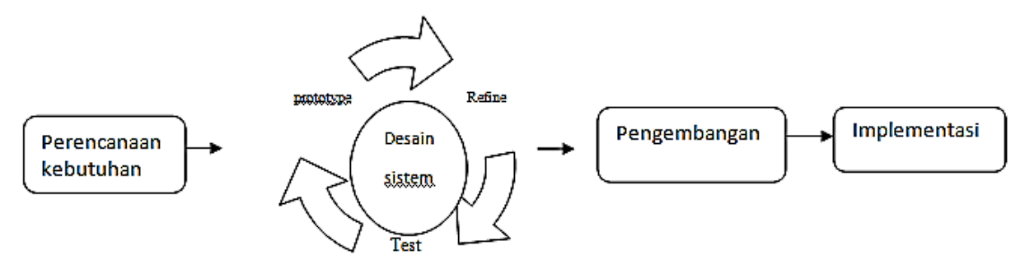

Gambar 1. Metode Pengembangan *Rapid Application Development* (RAD) [10].

2.1 Perencanaan Kebutuhan

Pada tahap pengembangan sistem ini, kebutuhan sistem akan diidentifikasi secara keseluruhan secara rinci. Identifikasi tersebut meliputi identifikasi masalah dan pengumpulan informasi dari pengguna dan juga dari pemangku kepentingan yang lain untuk memahami spesifikasi sistem [11]. Pengguna yang terlibat adalah pengguna yang berasal dari berbagai tingkatan dalam organisasi sehingga kebutuhan masing-masing pengguna dapat terpenuhi dengan baik.

2.2 Desain Sistem

Tahap desain sistem ini, pengembang membuat desain sistem yang dapat digunakan untuk menentukan perangkat keras dan spesifikasi sistem dan juga membantu mendefinisikan dari arsitektur sistem secara rinci dan keseluruhan. Pada tahap pengembangan sistem ini akan dilakukan perancangan desain dan pembuatan *Unified Modeling Language (UML)* yang pada penelitian ini dibuat yaitu *usecase diagram* dan *Entity Relationship Diagram (ERD)* [12]*.*

2.3 Pengembangan

Pada tahap pengembangan, pengguna terlibat secara aktif dalam membangun komponen sistem perangkat lunak. Pada tahap ini, dilakukan proses penyusunan kode program (*coding)* sesuai dengan kebutuhan sistem atau fitur yang akan dibangun pada perangkat lunak. Hasil akhir dari tahapan ini berupa persyaratan atau spesifikasi sistem perangkat lunak yang meliputi arsitektur sistem secara umum, struktur data, dan yang lainnya [12].

2.4 Implementasi

Pada tahap implementasi, desain yang telah dibuat pada tahap sebelumnya dikembangkan menjadi program. Setelah itu, dilakukan pengujian pada program untuk mengetahui apakah terdapat kesalahan pada program sebelum program digunakan oleh pengguna. Pada tahap ini, pengguna diharapkan untuk memberikan masukan pada program agar program yang dikembangkan dapat memenuhi kebutuhan pengguna dengan baik [13].

# **HASIL DAN PEMBAHASAN**

Metode Pengembangan Pengerjaan sistem informasi arsip dan perizinan ini menggunakan metode Waterfall seperti yang telah dijelaskan pada bab sebelumnya. Dalam implementasinya, tiap tahap proses metode Waterfall akan dijelaskan sebagai berikut:

**A) Perencanaan Kebutuhan**

Tahapan ini dilakukan untuk menghimpun kebutuhan aplikasi baik fungsional maupun non-fungsional. Kebutuhan fungsional adalah jenis kebutuhan yang berkaitan dengan hal hal yang dapat dilakukan secara aktif oleh sistem [14]. Tahapan ini dilakukan dengan metode wawancara dengan pihak terkait. Wawancara dilakukan untuk menguraikan permasalahan yang dialami oleh pihak *corporate affairs* PT GGP menjadi kumpulan kebutuhan fungsional. Berdasarkan wawancara yang dilakukan. Dapat ditentukan beberapa fitur yang diperlukan dalam sistem informasi pengelolaan arsip ini. Fitur pertama yang diperlukan adalah pengelolaan pengguna sistem informasi yang mana sistem ini memiliki dua aktor utama, yaitu admin dan juga staff atau pengguna biasa. Dalam hal ini batasan pengguna biasa dan admin terletak pada hak akses pada fitur pengelolaan pengguna tersebut. Fitur ini berfungsi untuk menambah, mengubah, melihat, dan menghapus pengguna pada sistem informasi. Adapun informasi yang ditambahkan dalam data pengguna adalah nama pengguna, email, *password*, alamat, dan nomor hp. Adapun di antara atribut tersebut, email dan password dipilih sebagai atribut yang digunakan dalam proses login. Fitur kedua pada sistem informasi ini berfokus pada pengelolaan arsip dengan fungsi menambah, mengubah, melihat, menghapus, dan mengundur arsip. Fitur ini merupakan fitur utama dari sistem informasi yang berfungsi untuk meningkatkan efisiensi manajemen arsip pada departemen ini. Dengan pengelolaan yang baik, setiap arsip akan lebih mudah untuk diakses serta terjamin keamanannya karena arsip tersimpan dalam bentuk data digital yang lebih tahan lama dibandingkan dengan dokumen fisik. Adapun arsip yang disimpan perlu dilengkapi dengan beberapa atribut seperti nama arsip, nama lokasi arsip, perihal arsip, tahun arsip dibuat, dan lokasi penyimpanannya. Lokasi penyimpanan dalam hal ini merujuk pada letak berkas fisik arsip berada sehingga arsip dapat ditemukan dengan mudah jika pengguna memerlukan berkas fisiknya. Adapun kumpulan dari fitur yang telah direncanakan dituangkan dalam tabel kebutuhan fungional berikut ini:

Tabel 3.1 Kebutuhan fungsional

|  |  |
| --- | --- |
| **Kode** | **Kebutuhan** |
| F-01 | Sistem dapat melakukan login |
| F-02 | Sistem dapat menambahkan data User |
| F-03 | Sistem dapat mengubah data User |
| F-04 | Sistem dapat menghapus data User |
| F-05 | Sistem dapat menampilkan data User |
| F-06 | Sistem dapat menambahkan Dokumen |
| F-07 | Sistem dapat mengubah Dokumen |
| F-08 | Sistem dapat menampilkan Dokumen |
| F-09 | Sistem dapat mengubah status Dokumen |
| F-10 | Sistem dapat menghapus Dokumen |
| F-11 | Sistem dapat mengunduh dokumen |
| F-12 | Sistem dapat mengubah akun User |
| F-13 | Sistem dapat membuat folder |
| F-14 | Sistem dapat menampilkan riwayat unduhan dokumen |
| F-15 | Sistem dapat menampilkan data total arsip dokumen dan user |

Selain mendefinisikan kebutuhan fungsional. Dalam perancangan ini penulis juga menguraikan kebutuhan non fungsional dari sistem informasi. Kebutuhan non fungsional merupakan jenis kebutuhan yang mendefinisikan kualitas dan keandalan dari suatu sistem informasi [15].

Tabel 3.2 Kebutuhan non-fungsional

|  |  |  |
| --- | --- | --- |
| No | Aspek | **Keterangan** |
| 1 | *Security* | Terdapat sistem autentifikasi yang dapat membedakan user berdasarkan role. |
| 2 | *Usability* | Sistem menggunakan antarmuka sederhana yang mudah dipahami dan digunakan oleh pengguna. |
| 3 | *Performance* | Sistem menghasilkan response time yang minimum sehingga dapat digunakan dengan efektif. |
| 4 | *Availability* | Sistem harus bisa beroperasi selama 24 jam per hari dengan waktu maintenance yang minimum. |
| 5 | *Portability* | Sistem harus tersedia dalam tampilan desktop dan mobile sehingga dapat diakses menggunakan berbagai device. |

**B) Desain Sistem**

Desain sistem digunakan sebagai gambaran umum atau acuan dalam pengerjaan aplikasi. Desain sistem berisi keterangan tentang aktor yang berperan dalam sistem, peran masing-masing actor, alur data, bentuk database, dan lain-lain yang mana dibawah ini diwakili oleh *use-case diagram* dan *entity relational diagram.* *Use case diagram* adalah gambaran fungsional dan hubungannya dengan aktor aktor dalam sistem informasi [16]. Dalam diagram ini dapat dilihat bahwa terdapat dua aktor dalam sistem informasi ini, yaitu admin dan staff. Admin memiliki peran yang lebih luas dimana aktor ini memiliki fungsi untuk mengelola akun pengguna dan mengelola dokumen arsip itu sendiri. Dalam hal ini, berarti admin memiliki wewenang untuk menentukan siapa saja yang dapat mengakses dokumen. Sistem ini menggunakan fungsi login untuk mengidentifikasi setiap aktor yang ingin mengakses sistem informasi. Akan tetapi, sistem tidak dilengkapi dengan fungsi registrasi, Hal ini dikarenakan pengguna yang dapat mengakses sistem tersebut jumlahnya terbatas dan hanya ditentukan oleh admin sesuai dengan fungsinya diatas. Adapun terkait fitur pengelolaan dokumen yang meliputi fungsi menambah, mengubah, melihat, menghapus, dan mengunduh dokumen dapat dilakukan oleh kedua aktor

Gambar 3.1 *Usecase Diagram*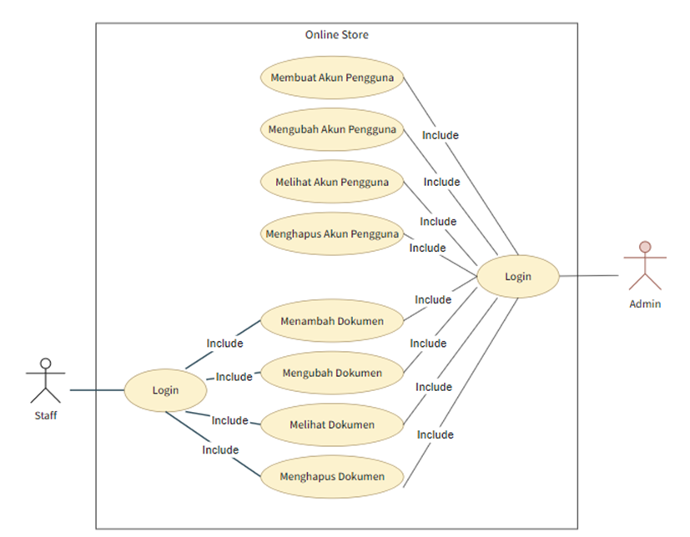

Dari *Use Case* diagram tersebut, aplikasi memiliki dua aktor, yaitu admin dan staff. Admin dapat melakukan peran fungsional dalam manajemen akun dan manajemen dokumen. Sedangkan, staff hanya dapat melakukan manajemen dokumen.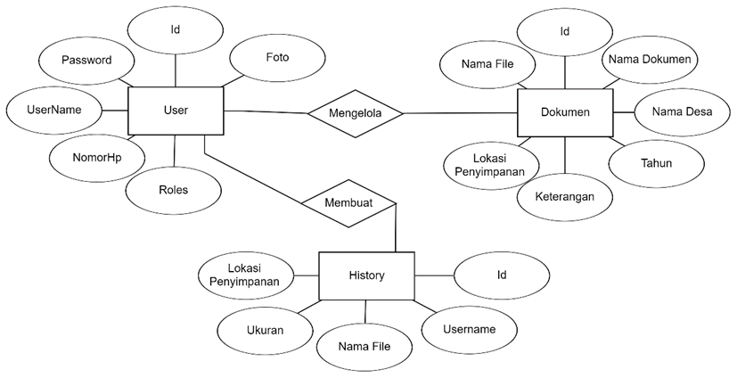

Gambar 3.2 *Entity Relational Diagram*

Gambar 3.2 merupakan gambaran Entity Relational Diagram dari aplikasi arsip data. ERD merupakan suatu diagram yang menggambarkan kumpulan entitas dan atributnya yang disertai dengan penjelasan hubungan antar entitas yang terdapat dalam sistem informasi [17]. ERD tersebut terdiri dari tiga entity utama, yaitu user, dokumen, dam history. Adapun terdapat dua relasi pada ERD tersebut dimana entiti user dapat mengelola dokumen dan user dapat membuat history atau riwayat aktivitas. Adapun dari ERD diatas dapat dilihat bahwa sistem ini terdiri tiga entitas utama, yaitu pengguna, dokumen, dan riwayat. Entitas pengguna memiliki atribut berupa foto, username, password, nomor hp, dan roles. Entitas ini berhubungan langsung dengan entitas arsip secara *many to many* dan entitas riwayat secara *many to many* pula. Adapun entitas kedua adalah dokumen yang memiliki atribut nama dokumen, lokasi penyimpanan, nama desa, tahun, dan file. Sedangkan, entitas terakhir adalah riwayat yang memiliki atribut nama pengguna, nama file, ukuran, dan lokasi penyimpanan. Setiap entitas memiliki atribut *id* yang berfungsi sebagai identitas yang membedakan dirinya sendiri di dalam basis data.

**C) Implementasi**

Tahap ini merupakan proses pemrograman aplikasi. Pada pengembangan sistem informasi dan aplikasi mobile ini, kerangka kerja yang digunakan adalah kerangka kerja React Native, yaitu Expo dan laravel. Kerangka ini menggunakan bahasa pemrograman Javascript. Adapun database aplikasi ini menggunakan *MySQL* yang terhubung melalui API dengan laravel sebagai endpoint nya. Adapun berikut ini merupakan gambaran tampilan dari website dan aplikasi mobile. *High fidelity* adalah hasil rancangan antarmuka aplikasi atau website yang sudah sesuai dengan tampilan yang akan dimasukan dalam tahap pengkodean yang telah mewakili berbagai fungsional dan dapat menyelesaikan permasalahan [18].

1. Login

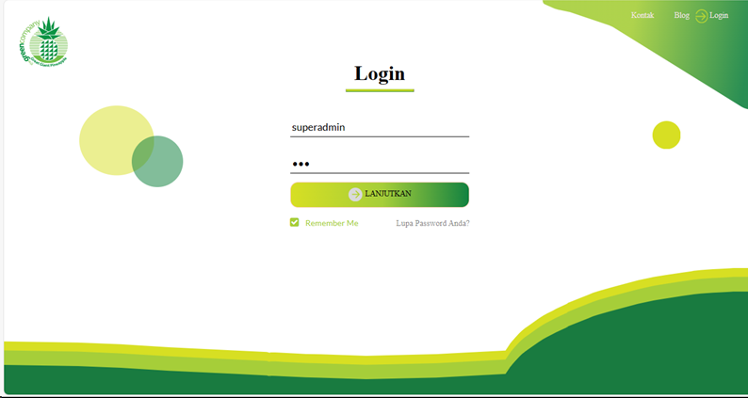

Gambar 3.3 Login Website



Gambar 3.4 Login *Mobile*

Halaman ini merupakan halaman login bagi pengguna dari berbagai user yang berfungsi untuk masuk ke dalam sistem. Pengguna diminta untuk memasukan username dan password yang benar untuk masuk ke dalam sistem.

1. Dashboard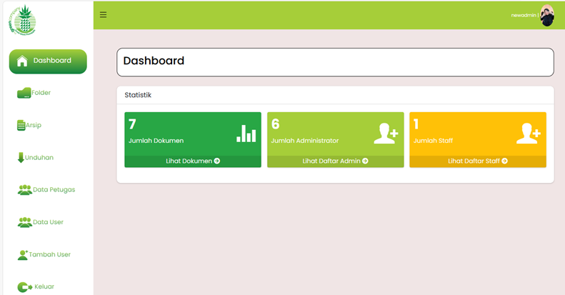

Gambar 3.5  Dashboard Website

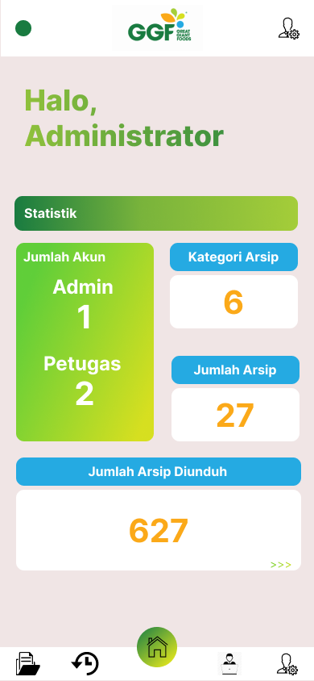

Gambar 3.6 Dashboard *Mobile*

Halaman ini merupakan beranda bagi pengguna sistem informasi. Halaman ini berisi informasi tentang jumlah dan jenis pengguna terdaftar, kategori arsip, jumlah arsip, serta jumlah arsip yang diunduh.

1. Folder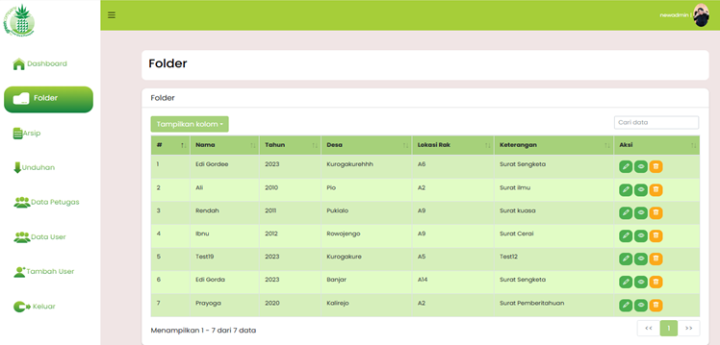

Gambar 3.7 Folder Website

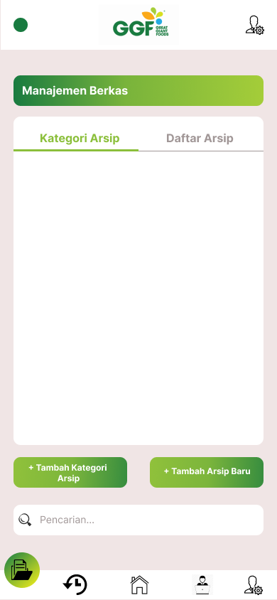

Gambar 3.8 Folder Mobile

Halaman ini berisi tampilan arsip yang telah disimpan dalam folder folder terpisah. Halaman ini memberikan aksi bagi pengguna untuk melihat, mengubah, dan menghapus dokumen tersimpan.

1. Unduhan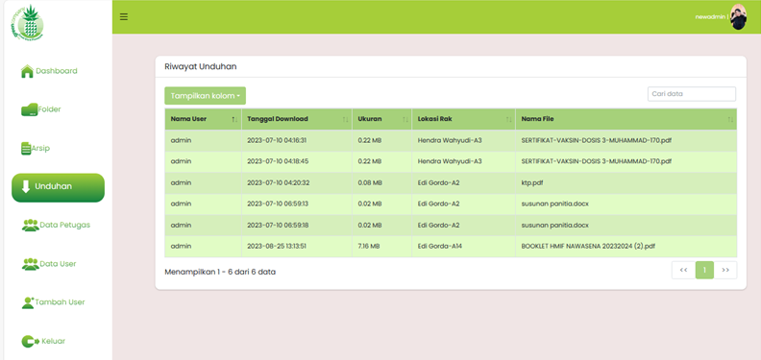

Gambar 3.9 Unduhan Website

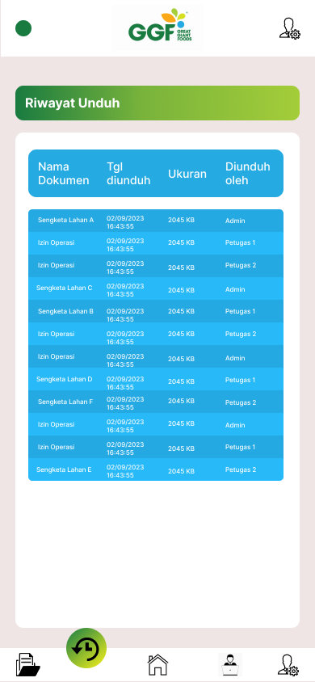

Gambar 3.10 Unduhan *Mobile*

Halaman ini berisi fungsi yang menampilkan aktivitas yang dilakukan pengguna sistem informasi. Setiap ada pengguna yang melihat atau mengunduh dokumen. Aktivitas tersebut akan terekam dalam sistem.

1. Data Pengguna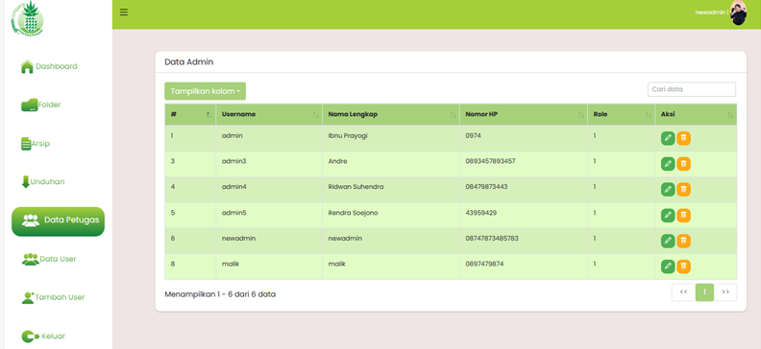

Gambar 3.11 Data Pengguna Website

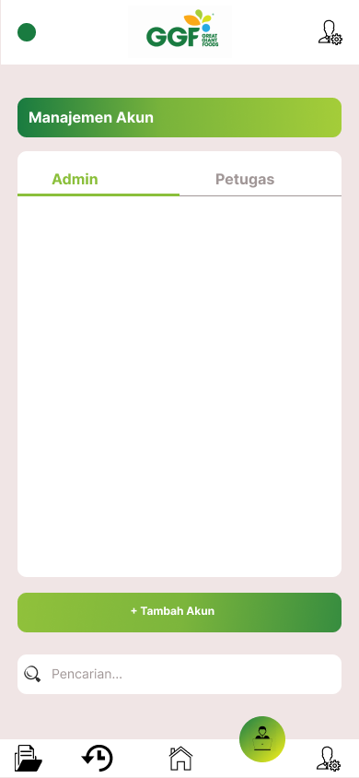

Gambar 3.12 Data Pengguna *Mobile*

Halaman ini berisi informasi terkait dengan akun pengguna yang telah terdaftar dalam sistem informasi. Adapun pengguna dibagi menjadi dua jenis, yaitu admin dan pengguna biasa atau staff.

**D) Pengujian**

Kemudian selanjutnya dilakukan pengujian dari setiap kebutuhan fungsional yang ada dan dilakukan tes . Pengujian dilakukan dengan metode *black box*. Metode ini merupakan metode pengujian dengan memperhatikan aspek fungsionalitas dari sistem tanpa memperhatikan aspek internal seperti algoritma atau pengkodeannya [19]. Berikut adalah hasil dari pengujian kebutuhan fungsional dari sistem informasi digitalisasi PT Great Giant Pineapple (GGP) :

|  |  |  |  |  |
| --- | --- | --- | --- | --- |
| No | Pengguna | Fungsional | Hasil Tes | Keterangan |
| 1 | Admin, user | Sistem dapat melakukan login | Berhasil | Mampu untuk login ke dalam sistem |
| 2 | Admin | Sistem dapat menambahkan data User | Berhasil | Mampu untuk menambahkan User |
| 3 | Admin | Sistem dapat mengubah data User | Berhasil | Mampu untuk mengubah data  User |
| No | Pengguna | Fungsional | Hasil Tes | Keterangan |
| 4 | Admin | Sistem dapat menghapus data User | Berhasil | Mampu untuk menghapus  User |
| 5 | Admin | Sistem dapat menampilkan data User | Berhasil | Mampu untuk menampilkan data user |
| 6 | Admin,user | Sistem dapat menambahkan Dokumen | Berhasil | Mampu untuk menambahkan dokumen pada menu arsip |
| 7 | Admin | Sistem dapat mengubah Dokumen | Berhasil | Mampu untuk mengubah data  Dokumen |
| 8 | Admin | Sistem dapat menampilkan Dokumen | Berhasil | Mampu untuk menampilkan dokumen dan folder |
| 9 | Admin | Sistem dapat mengubah status Dokumen | Berhasil | Mampu untuk mengubah status dari dokumen |
| 10 | Admin | Sistem dapat menghapus Dokumen | Berhasil | Mampu untuk menghapus dokumen dari menu arsip |
| 11 | Admin,User | Sistem dapat mengunduh dan melihat dokumen | Berhasil | Mampu untuk mengunduh dan melihat dokumen dari arsip |
| 12 | Admin,User | Sistem dapat mengubah akun User dan admin | Berhasil | Mampu untuk mengubah akun user dan admin |
| 13 | Admin | Sistem dapat membuat folder | Berhasil | Mampu untuk membuat folder untuk dokumen |
| 14 | Admin | Sistem dapat menampilkan riwayat unduhan dokumen | Berhasil | Mampu untuk menampilkan data user yang melihat atau mendownload file dokumen |
| 15 | Admin | Sistem dapat menampilkan data total arsip dokumen dan user | Berhasil | Mampu menampilkan total dari arsip dokumen dan user |
| 16 | Admin | Sistem dapat mengedit profile dari user | Berhasil | Mampu mengedit data dari user profile |

.

Berdasarkan hasil pengujian diatas, dapat dilihat bahwa pengujian yang dilakukan terhadap keseluruhan kebutuhan fungsional yang berjumlah 16 menghasilkan hasil yang sesuai dengan harapan. Maka dari itu, dengan ini sistem dianggap telah memenuhi kebutuhan sesuai dengan yang direncanakan pada tahap perencanaan sistem ini.

# **KESIMPULAN**

Berdasarkan hasil analisis dan pembahasan diatas, dapat disimpulkan bahwa penelitian kali ini telah menghasilkan suatu sistem informasi pengelolaan manajemen arsip bagi departemen *corporate affairs* PT Great Giant Pineapple dengan mengedepankan fungsi pengelolaan dokumen yang efisien sehingga dapat mempermudah akses dan meningkatkan keamanan penyimpanan arsip dokumen pada departemen tersebut. Sistem yang dibuat terdiri dari 16 kebutuhan fungsional akses nya terbagi menjadi dua jenis berdasarkan aktor, yaitu akses untuk admin dan akses untuk staff atau pengguna biasa. Sistem ini terbatas hanya digunakan oleh staff departemen sehingga tidak disediakan fitur registrasi agar pengguna yang dapat mengakses sistem dapat dimonitoring dengan baik. Adanya fitur riwayat juga digunakan untuk melakukan pengawasan terhadap aktivitas yang dilakukan oleh setiap pengguna sistem agar kejanggalan dan kecurangan dalam proses pengelolaan data dapat dideteksi dengan mudah. Adapun sistem ini telah diuji menggunakan metode *black box* testing dan didapatkan hasil bahwa setiap kebutuhan fungsional yang diuji telah berhasil. Maka dari itu, sistem informasi yang dibuat dapat dinyatakan telah sesuai dengan rencana dan dapat memenuhi kebutuhan departemen *corporate affairs* PT Great Giant Pineapple.

**References**

[1] I. Sontana, A. Rahmatulloh, and A. N. Rachman, “Application Programming Interface Google Picker Sebagai Penyimpanan Data Sistem Informasi Arsip Berbasis Cloud,” *Jurnal Nasional Teknologi dan Sistem Informasi*, vol. 5, no. 1, pp. 25–32, Apr. 2019, doi: 10.25077/teknosi.v5i1.2019.25-32.

[2] “PRESIDEN REPUBLIK INDONESIA.” [Online]. Available: www.bphn.go.id

[3] Dede Suryadi, “Great Giant Pineapple, Mengekspor Produk ke Lebih dari 60 Negara,” https://swa.co.id/.

[4] KEMENTERIAN PERDAGANGAN RI, “Kunjungan Mendag ke PT Great Giant Pineapple, Lampung Tengah,” KEMENTERIAN PERDAGANGAN RI.

[5] Willa Wahyuni, “Posisi Legal Officer di Perusahaan,” hukumonline.com.

[6] M. Rasid Ridho, “RANCANG BANGUN SISTEM INFORMASI POINT OF SALE DENGAN FRAMEWORK CODEIGNITER PADA CV POWERSHOP,” 2021.

[7] “ART_Agus S, Yunita BRS, Lucia NK_ Pengembangan Sistem Kearsipan_Full text”.

[8] A. Fahmi Dienillah, A. Octaviani, and P. Dewi, “UPAYA PENYELAMATAN INFORMASI MELALUI PROSES DIGITALISASI ARSIP AKTA KELAHIRAN DI DINAS KEPENDUDUKAN DAN PENCATATAN SIPIL KOTA PEKALONGAN.”

[9] “392-771-3-PB”.

[10] M. S. P, Muhammad Dedi Irawan, and Ahyat Perdana Utama, “Implementasi RAD (Rapid Aplication Development) dan Uji Black Box pada Administrasi E-Arsip,” *sudo Jurnal Teknik Informatika*, vol. 1, no. 2, pp. 60–71, Jun. 2022, doi: 10.56211/sudo.v1i2.19.

[11] S. Aswati, M. S. Ramadhan, A. U. Firmansyah, and K. Anwar, “STUDI ANALISIS MODEL RAPID APPLICATION DEVELOPMENT DALAM PENGEMBANGAN SISTEM INFORMASI STUDI ANALISIS MODEL RAPID APPLICATION DEVELOPMENT DALAM PENGEMBANGAN SISTEM INFORMASI 1,” vol. 16, no. 2, p. 2017.

[12] N. Hidayat and K. Hati, “Penerapan Metode Rapid Application Development (RAD) dalam Rancang Bangun Sistem Informasi Rapor Online (SIRALINE).”

[13] B. Susilo *et al.*, “RANCANG BANGUN SISTEM INFORMASI KEUANGAN PADA KANTOR LURAH KOTABARU RETEH DENGAN METODE RAPID APPLICATION DEVELOVMENT (RAD) DESIGN AND BUILD A FINANCIAL INFORMATION SYSTEM AT THE KOTABARU RETEH VILLAGE HEAD OFFICE WITH THE RAPID APPLICATION DEVELOPMENT (RAD) METHOD.”

[14] L. Setiyani and E. Tjandra, “ANALISIS KEBUTUHAN FUNGSIONAL APLIKASI PENANGANAN KELUHAN MAHASISWA STUDI KASUS:STMIK ROSMA KARAWANG.” [Online]. Available: http://ejournal.stkip-mmb.ac.id/index.php/JIPTI

[15] A. Aulia Aziiza and A. N. Fadhilah, “Analisis Metode Identifikasi dan Verifikasi Kebutuhan Non Fungsional,” *Applied Technology and Computing Science Journal*, vol. 3, no. 1, 2020.

[16] T. Bayu Kurniawan, “PERANCANGAN SISTEM APLIKASI PEMESANAN MAKANAN DAN  MINUMAN PADA CAFETARIA NO CAFFE DI TANJUNG BALAI KARIMUN MENGGUNAKAN BAHASA PEMOGRAMAN  PHP DAN MYSQL,” *Jurnal TIKAR*, Jul. 2020.

[17] Khoulah ’Afiifah, Zaimah Fira Azzahra, and Azaroby Dwi Anggoro, “AnalisisTeknik Entity-Relationship Diagram dalam Perancangan Database: Sebuah Literature Review,” *INFORMATIKA DAN TEKNOLOGI*, May 2022.

[18] M. Fadhil, I. Aknuranda, and R. I. Rokhmawati, “Perancangan Antarmuka Sistem Informasi Akademik Mahasiswa Berbasis Perangkat Bergerak,” 2019. [Online]. Available: http://j-ptiik.ub.ac.id

[19] Y. Dwi Wijaya and M. Wardah Astuti, “PENGUJIAN BLACKBOX SISTEM INFORMASI PENILAIAN KINERJA KARYAWAN PT INKA (PERSERO) BERBASIS EQUIVALENCE PARTITIONS BLACKBOX TESTING OF PT INKA (PERSERO) EMPLOYEE PERFORMANCE ASSESSMENT INFORMATION SYSTEM BASED ON EQUIVALENCE PARTITIONS,” *Jurnal Digital Teknologi Informasi*, vol. 4, p. 2021.